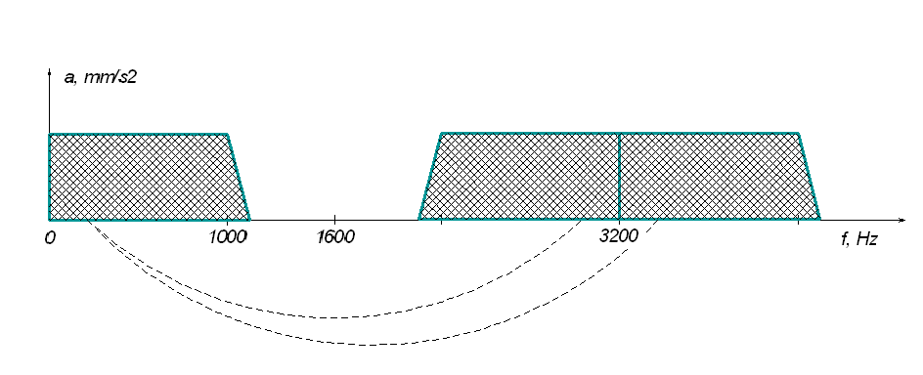

ADXL345 оцифровывает ускорение с частотой 3200 Гц

Накапливается 8192 значения.

Применяется цифровой ФНЧ с частотой среза 1000 Гц.

БПФ раскладывает входной сигнал спектр.

Виброскорость считается по спектру в диапазоне 10…1000 Гц

Амплитуда ускорения на каждой частоте в спектре делится на частоту – получается виброскорость на каждой частоте. Итоговая считается как СКЗ.

Предполагаю, что шум из области 3200 Гц стробоскопируется в низкие частоты и даёт резкое превышение результата над реальным.

Сигнал с частоты 6400 Гц стробоскопируется с ослаблением. Скорей всего это механическое ограничение-затухание в датчике.